ŠOLSKI CENTER Nova Gorica
Elektrotehniška in računalniška šola
Cankarjeva 10, 5000 Nova Gorica,
http://www.scng.si, erik@scng.si

Dokumentacija k izdelku
za PRAKTIČNI POUK modula: Izdelava komunikacijskih inštalacij praksa (IKIp)

Vzgojno – izobraževalni program: Srednje poklicno izobraževanje
Smer oziroma poklic: Računalnikar
Razred / skupina: 3. RC / skupina 2, šolsko leto 2018/19

Ime in priimek dijaka: | Anže Šega | Ime in priimek učitelja / mentorja: | Erik Kompara
Številka delovne naloge: | 1.
Delovna naloga opravljena dne: | 10.12.2018 | Pripombe učitelja / mentorja:

1. Uvod
Namen izdelka je bila izdelava patch panela in vzpostavitev SFTP strežnika z uporabo panela ter WinSCP, kjer si dva računalnika prek LAN omrežja lahko delita datoteke. En računalnik (Linux) je server in drugi (Windows) je client. Cilj izdelka je to, da z enega računalnika pošljemo datoteko na drugega.

2. Načrtovalna faza
Za načrtovanje smo vzeli mero v milimetrih, da bi ploščo lahko narisali v programu libre office draw. Ploščo iz pleksi stekla, ki ima mero 49x31 cm smo izbrali, da bi lahko zvrtali dodatne luknje, če se že obstoječe ne bi ujemale.

Shema v draw:
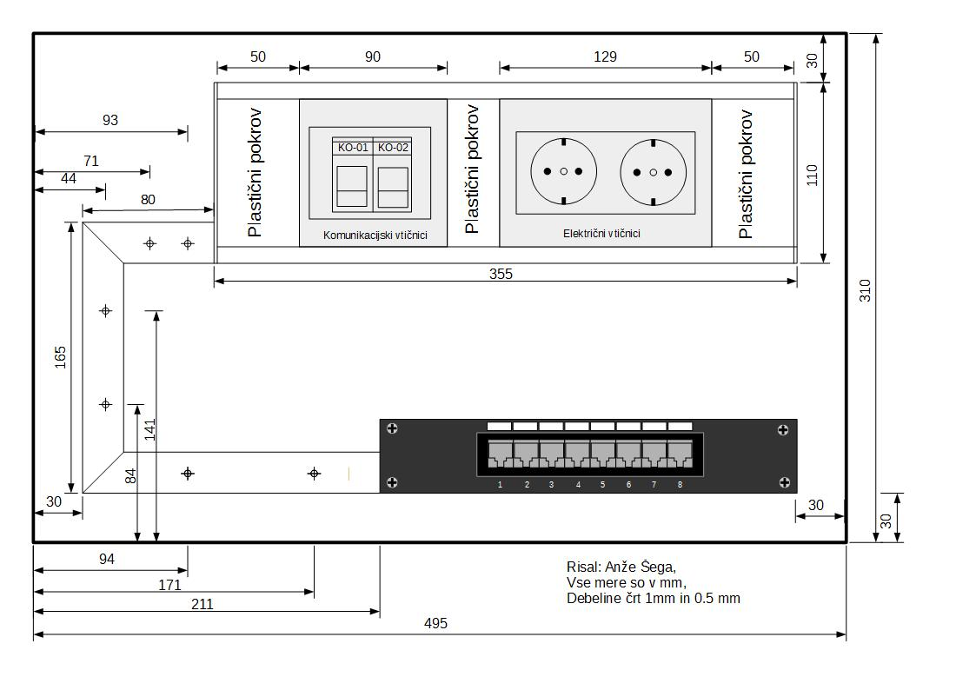

Ko smo shemo narisali smo naredili še popis elementov:
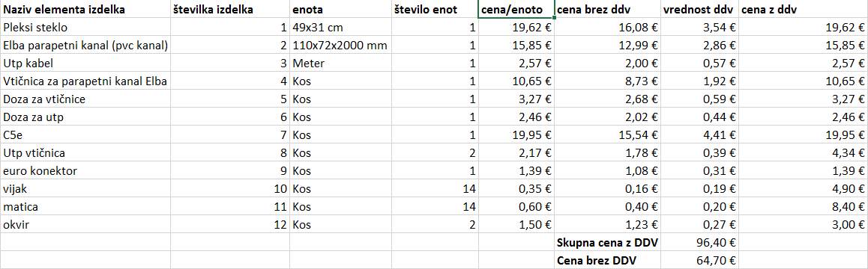

3. Izdelava lukenj, odprtin,
Na izdelku je izvrtanih 13 lukenj. 6 za elba kanale, 4 za C5e in 3 za okvir in doze. Spodaj je še ena velika luknja, da lahko kabli dosežejo C5e.
4. Montaža elementov na pripravljeno pleksi steklo
Za montažo elementov smo potrebovali meter in network cable puncher. Vijake lahko kar z roko odvijemo in privijemo s pomočjo matic.
Tri plastične kanale (16, 8 in 19 centimetrov dolge) in okvir smo z vijaki pritrdili na panel. Nato smo kable povlekli skozi kanale in z puncherjem pritrdili na vtičnice. Ko smo žice pritrjevali smo se ravnali po T568B standardu.
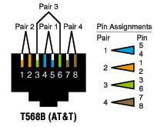
(Slika z interneta, kako zgleda standard)
5. Zaključevanje na patch panelu, RJ-45 vtičnici in euro vtičnici
Ko smo zaključili povezovati kable smo vtičnice postavili v doze na okvirju. Nato smo povezali vtičnice, da smo lahko priklopili elektriko. Elektriko smo priklopili tako, da smo na sredinski priklop povezali še ozemljitev na okvir. Na koncu smo še odrezali odvečne žice, da smo olepšali izdelek.

6. Testiranje zaključevanja z instrumentom CableIQ
Ko je bil panel končan smo morali povezavo testirati z instrumentom za testiranje povezave med kabli. Vrhnji del instrumenta smo priklopili na C5e, glavno enoto pa na utp vtičnico. Pritisnili smo gumb za testiranje in če je bilo vse v redu je to pokazalo na zaslonu in potrdilo gigabitno povezavo. Ponovili smo na drugem paru vtičnic. Elektriko smo pa testirali z multimetrom, ki je bil nastavljen za izmeritev izmeničnega toka.

7. Priklop "patch panela" na mrežno stikalo (drugi sloj)
Ko smo prikljapljali panel smo 2 računalnika priklopili na panel, ki je skozi router usmerjeval pakete. 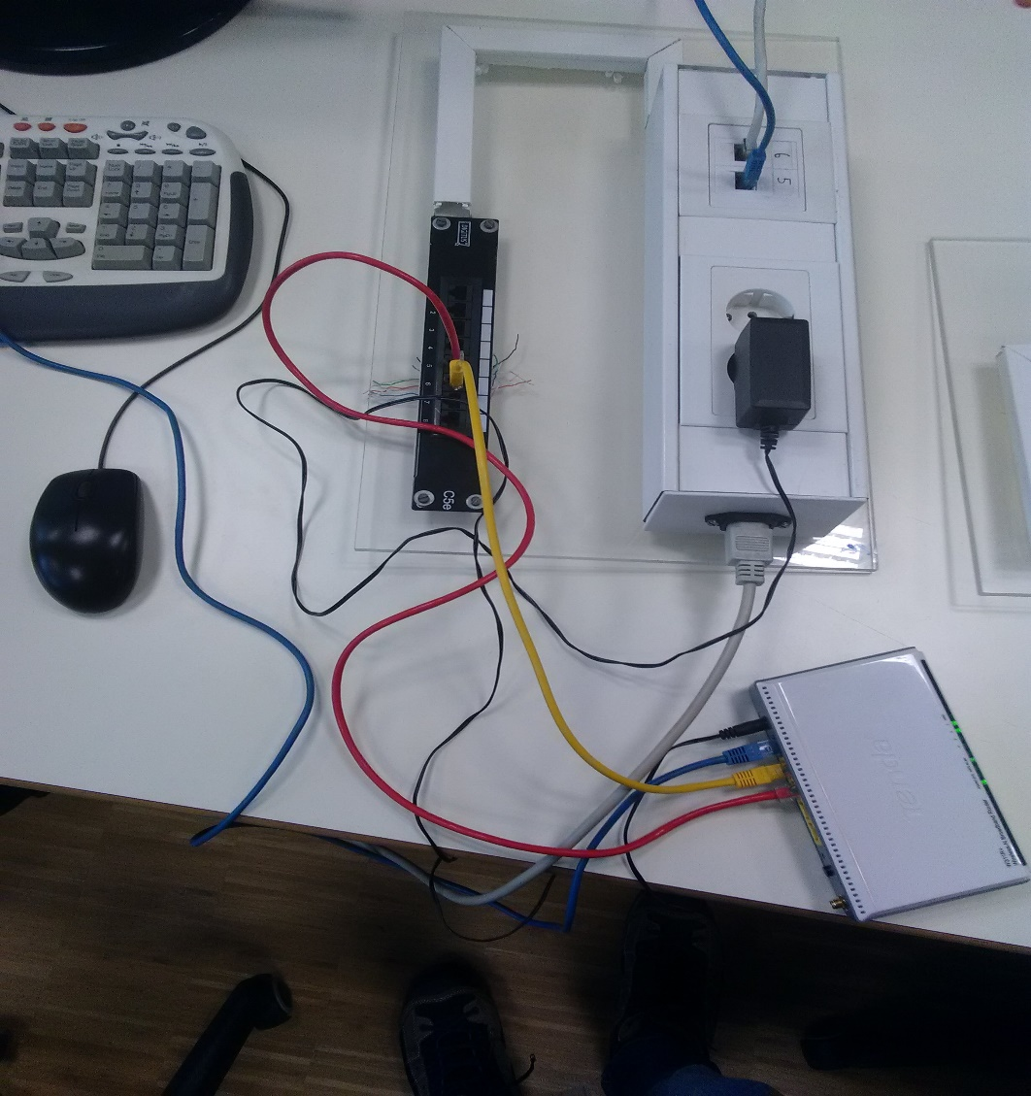
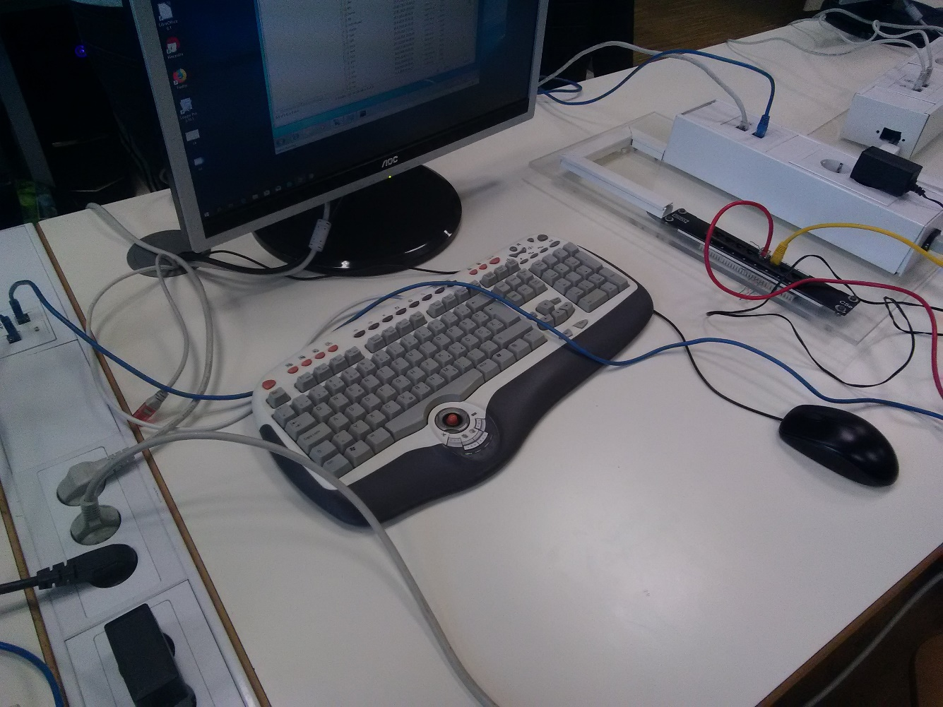

8. Vzpostavitev mrežne plasti za delovanje storitve
Moje omrežje je bilo 192.168.55.0/24

Naslov tega omrežja je 192.168.55.0 in maska 255.255.255.0
Naslovov v tem omrežju je 64 ker je 8²=64. Od tega je uporabnih 62.
Naslov za oddajanje je 192.168.55.255
Naslov za gateway je 192.168.55.1

Narisano omrežje na draw io:
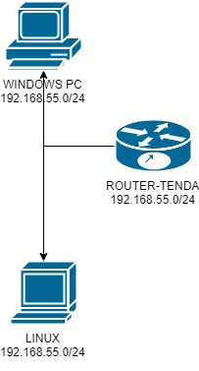

9. Vzpostavitev mrežnega servisa (aplikacijske plasti omrežja)
Iz spletne strani https://winscp.net/eng/download.php sem na windows 7 navidezni računalnik namestil WinSCP. Na linux računalniku sem zagnal SSH servis in ga zagnal. Nato sem na windows računalniku v WinSCPju vpisal linux računalnik, uporabnika in geslo in se povezal. Za testiranje sem premaknil tekstovno datoteko iz namizja windowsa na namizje linuxa.
